**Operadores Aritméticos: (vem da matemática)**

|  |  |  |
| --- | --- | --- |
| Operador | Descrição | Exemplo |
| + | Adição | **let result = 5 + 3;** |
| - | Subtração | **let result = 8 - 2;** |
| * | Multiplicação | **let result = 4 * 6;** |
| / | Divisão | **let result = 10 / 2;** |
| % | Módulo (resto da divisão) | **let result = 10 % 3;** |

* **Operadores de Incremento e Decremento:**

|  |  |  |
| --- | --- | --- |
| Operador | Descrição | Exemplo |
| ++ | Incremento | **let counter = 0; counter++;** |
| -- | Decremento | **let counter = 5; counter--;** |

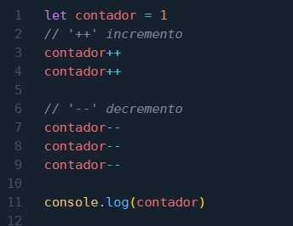

* **Operadores de Atribuição:**

|  |  |  |
| --- | --- | --- |
| Operador | Descrição | Exemplo |
| = | Atribuição | **let x = 5;** |
| += | Adição e atribuição | **let num = 10; num += 2;** |
| -= | Subtração e atribuição | **let num = 10; num -= 3;** |
| *= | Multiplicação e atribuição | **let num = 5; num *= 4;** |
| /= | Divisão e atribuição | **let num = 10; num /= 2;** |
| %= | Módulo e atribuição | **let num = 10; num %= 3;** |

